消防職員等以外の応急手当指導員の認定証
（表面）
第 号
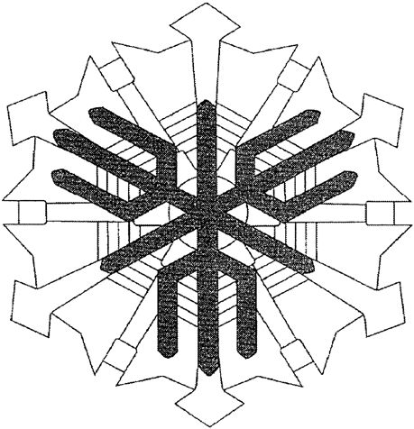応急手当指導員認定証
氏 名
上記の者を応急手当指導員として認定します。

年 月 日
堺 市 消 防 長 印

本証は、発行から３年間有効です。
ただし、再講習を受講した場合は、受講日から３年間有効です。
応急手当指導員認定証

堺市消防局

（裏面）
備考 １ 表面は水色、裏面は無色とする。
２ 文字は黒色とする。
３ 局章は青色とする。
４ 認定証のサイズは縦５４ミリメートル、横８６ミリメートルとする。

